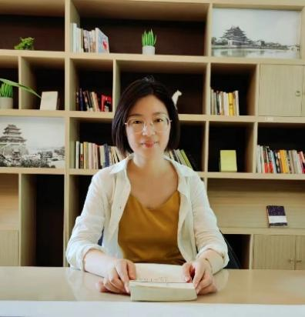
姓名：瞿锦秀
职称：讲师

个人简介（选填）
女/江苏通州/博士

专业研究领域（必填*）
高等教育与管理，区域经济，长江文化，张謇研究

专著与论集（必填*）
无

学术论文（选填）
中国百年大学空间分布特征及其影响因素探析[J].教育学报,2021,17(02):141-150.
区域一体化背景下长三角高等教育资源共享的实现路径[J].苏州大学学报(教育科学版),2022,10(01):57-66.

主要科研项目 （选填）
江苏省社会科学基金一般项目——张謇教育遗产保护、开发与利用研究（ 21GLB021）.
江苏省高校哲学社会科学一般课题——儒家生命思想视域下的大学生生命教育研究（2015SJD647）.

